**План урока**

**Предмет:** Информатика

**Преподаватель**: Атаева Ш.М.

Дата: 7-8.12.2021

**Тема:** Использование различных возможностей динамических (электронных) таблиц для выполнения учебных заданий из различных предметных областей.

Если некоторая таблица предназначена для работы с вычислениями в какой-то области знаний и представляет собой прямоугольную таблицу, то такая программа называется табличным процессорами или же электронной таблицей.

Такие таблицы позволяют динамически подсчитывать результаты вычислений по некоторым формулам в результате изменения исходных данных, которые используются для расчетов.

Табличные процессоры используются для решения математических, статистических, физических, метрологических, а так е многих других расчетов. С помощью таких программ можно не только рассчитывать формулы и решать поставленные задачи, но и визуализировать полученные результаты с помощью графиков, гистограмм, диаграмм и других средств.

Самым распространенным, наиболее простым и при этом с достаточным количеством возможностей является табличный процессор MS Excel. Его рабочее пространство – это прямоугольная таблица, состоящая из столбцов и строк, каждые из которых имеют свое название – буквенное или числовое. Место, где столбец пересекает строку, называется ячейкой. Именно ячейка является элементарной единицей хранения информации в таблице. Все содержимое такой таблицы можно изменять, копировать, удалять, а также сохранять на любой электронный носитель.

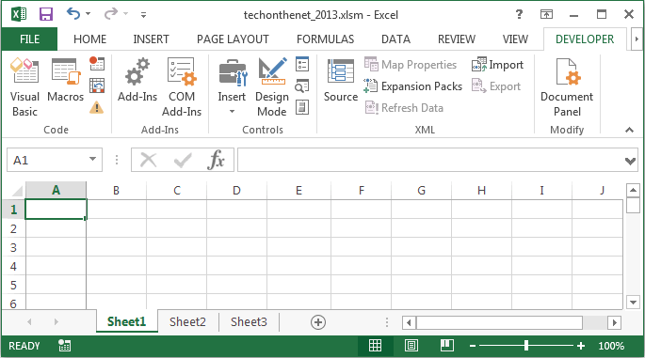Чтобы определить местоположения ячейки на плоскости таблицы, она имеет свой адрес, состоящий из буквы (имени столбца) и цифры имени строки. Чтобы произвести изменения в некоторой ячейке, необходимо сделать её активно (она загорается жирным), для этого на неё достаточно просто нажать.

В ячейку можно вписать буквенное выражение, слово или некоторую формулу. Чтобы задать формулу в ячейке, необходимо начать её вводить со знака «равно». Формула может состоять из обыкновенных чисел, а может иметь название ячеек или их совокупность. В любой ячейке можно добавит логическую, математическую, текстовую формулы или формулу даты и времени.  
**Пример:** Дан фрагмент электронной таблицы. После вычислений построена диаграмма по значениям диапозона ячеек В1:В4.  
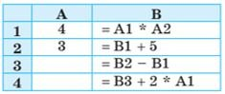  
Какая из диаграмм верна?  
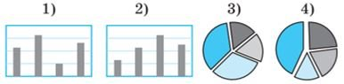  
**Решение.** Вычислим значения в ячейках В1:В4 по указанным формулам:  
В1=А1*А2=4*3=12;  
В2=В1+5=12+5=17;  
В3=В2-В1=17-12=5;  
В4=В3+2*А1=5+2*4=13.  
Итак, значения ячеек диапозона В1:В4 равны 12; 17; 5; 13. Данному набору значений соответствует ___________диаграмма №1.  
**Ответ:** диаграмма 1.

https://cknow.ru/uploads/posts/2017-08/1503080501_1491153786_1490624362_check.png**Анализ модели**

Табличные процессы наиболее часто используются при проведениях многократных экспериментов. Например, рассмотрим физический эксперимент для определения времени полета мячика. Для этого возьмем мячик и начнем кидать его с 1, 2, 3,…,10 этажей. Экспериментально засекают время падения. После чего заполняют таблицу. В таблице так же следует выделить отдельную колонку для расчетного времени, которое можно определить с помощью следующей формулы:

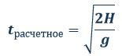

|  |  |  |  |
| --- | --- | --- | --- |
| **Н(м)** | **tиз опыта(с)** | **tрасчетное(с)** | **отклонение** |
| 3 | 0,8 | 0,78 | 0,01 |
| 6 | 1,1 | 1,11 | 0,005 |
| 9 | 1,3 | 1,35 | 0,025 |
| 12 | 1,5 | 1,56 | 0,03 |
| 16 | 1,7 | 1,75 | 0,025 |
| 18 | 1,9 | 1,92 | 0,01 |
| 21 | 2,0 | 2,07 | 0,035 |
| 24 | 2,2 | 2,21 | 0,005 |
| 27 | 2,3 | 2,35 | 0,025 |
| 30 | 2,4 | 2,47 | 0,035 |

где Н - высота, g - ускорение свободного падения.

Предложенная формула вводилась в третий столбец и растягивалась на все строки. Для вычисления данной формулы нужно использовать функцию КОРЕНЬ, которая является стандартной, а также использовали номера ячеек. Например, для ячейки С2 формула выглядит следующим образом: КОРЕНЬ(2*А2/9,81).

В последнем столбце определялось отклонение расчетного времени от полученного с помощью измерения. Это необходимо для нахождения погрешности результата наблюдений.

В таблице имеется функция СРОТКЛ(), эта функция позволяет найти среднее значение отклонения полученных данных от истинных.

Результаты отклонений получились настолько невелики, что можно сделать вывод, что в реальной жизни можно использовать стандартные формулы для определения высоты или времени полета тела, не учитывая сопротивление ветра.

Ответы отправить на адрес эл.почты: [shahrizat.ataewa@yandex.ru](mailto:shahrizat.ataewa@yandex.ru)